ПАМЯТКА ДЛЯ ПЕДАГОГОВ
«СПОСОБЫ СНЯТИЯ НЕРВНО-ПСИХИЧЕСКОГО НАПРЯЖЕНИЯ (НПН)»
Как сохранить эмоциональное здоровье?
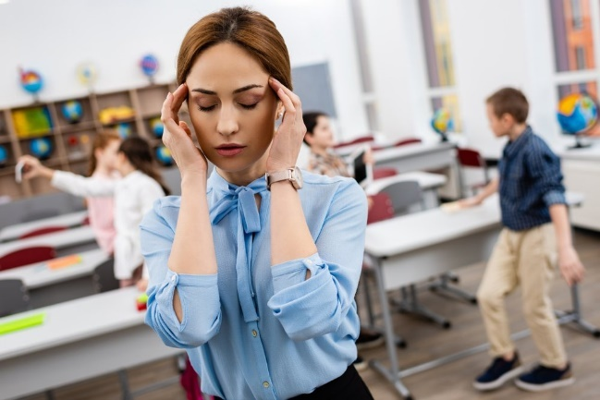
Нервно-психическое напряжение (НПН) возникает в сложных для человека условиях, при которых он не может организовать свой рабочий режим времени работы и отдыха. В повседневности у педагога может не хватать времени для восстановления сил, а высокий уровень требований к качеству и объему работы превышает часть всего суточного времени. Появляется беспокойство и огромная доля ответственности за возможную неудачу. Что делать, чтобы снять нервно-психическое напряжение?
Первое и самое главное правило при работе с большим объемом работы, это высокая значимость предстоящих событий. Следует помнить, что истинной причиной стресса, эмоционального напряжения являются не другие люди, не события, не разочарования и не ошибки, а то, как вы к этому относитесь.

Используйте принцип позитивности во всем с установками, типа: «Я смогу со всем справиться», «Не стоит относиться к случившемуся, как к катастрофе", и т.; «Нечего себя накручивать», «Драматизировать ситуацию – это худшее, что я могу делать в данном случае»; «Кто волнуется раньше, чем положено, тот волнуется больше, чем положено».
Балансируйте работу и отдых.
У каждого педагога будет индивидуальным, но принцип успеха один - оптимизация времени на рабочие задачи. Опираясь на нормированную часть работы (педагогическую), установите лимит времени на другую часть педагогической работы (написание планов, подготовка к урокам, проверки домашних заданий и т.д.).
Копите интересные идеи в одном месте так, чтобы всегда легко иметь к ним доступ.
Используйте метод саморегуляции, который позволит вам управлять своим эмоциональным состоянием и улучшать эмоциональный фон. Наблюдайте за собой. Если у вас негативный эмоциональный фон, учащиеся будут сопротивляться, не слушаться, кричать, возмущаться, делать все наоборот. Если вы кричите – в классе будет шумно всегда. Ваша задача вовремя отследить эмоцию и взять ее под контроль.
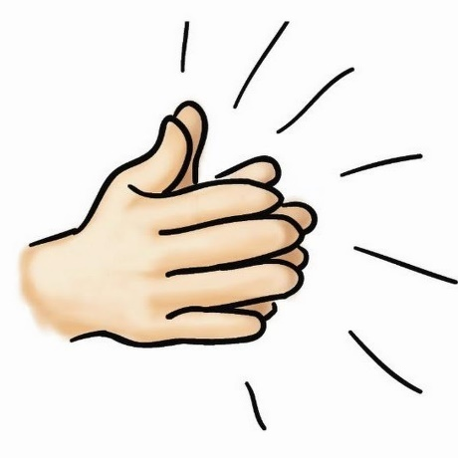
Второй способ по управлению нервного напряжения это «Стоп-хлопок». Если в вашем классе часто царит шум и вы быстро раздражаетесь, сделайте два хлопка, чтобы успокоить (сначала себя), а затем шумный класс. Таким образом, вы сможете переключиться от эмоции злости к более спокойной, например интерес.

Чтобы не поддаваться на провокации учащихся, которые пока не умеют управлять своим эмоциональным состоянием, необходимо установить правила на уроках и следить за дисциплиной, т.е. следование этих правил на регулярной основе. А взамен за хорошее поведение придумайте поощрительную систему и штрафные баллы.
Практический метод поочередного простукивания позволит снизить эмоциональную вовлеченность в ситуацию или событие. Инструкция к выполнению: «Поочередно сжимайте кулаки до первого вдоха». Второй способ: «Простукивайте поочередно кулачками по ногам (сидя) до тех пор, пока не захочется сделать вдох. После этого сделайте глубокий вдох-выдох. Закончите технику». Выполняйте не более 1 минуты.

С уважением, педагог-психолог Мутагарова Л.Р.

